**Calificación**

**COLEGIO VILLA SANTA MARÍA**

**COORDINACIÓN ACADÉMICA**

**PROFESOR: MIGUEL CÁRCAMO**

Guía de Autoaprendizaje

ASIGNATURA: historia, Geografía y cs. sociales

**UNIDAD 1: Trabajar con mapas y conocer nuestro país**

Nombre: ______________________________________________________ Curso: 2° BÁSICO

|  |  |
| --- | --- |
| **OA:** | Profundizar el trabajo con mapas del planeta Tierra, sus continentes y océanos, Chile y América. Identificar a nuestros países vecinos. |

|  |
| --- |
| **INSTRUCCIONES GENERALES:**  Al término de la Guía, esta debe ser archivada en una carpeta para ser presentada al final del período de suspensión de clases. |
| **MAIL: carcamomiguel@hotmail.com** |

|  |
| --- |
| **Leer solito o con la ayuda de alguien, escribe las definiciones en tu cuaderno y solo las respuestas con la fecha y el objetivo diario.** |

Activación de conocimientos previos

1.- Dibuja una niña al centro del recuadro; un árbol a la izquierda de la niña; un sol sobre la cabeza de la niña y un gato a la derecha de la niña.

2.- Observa el plano y completa cada afirmación con una” V” si es verdadera o con una “F” si es falsa.

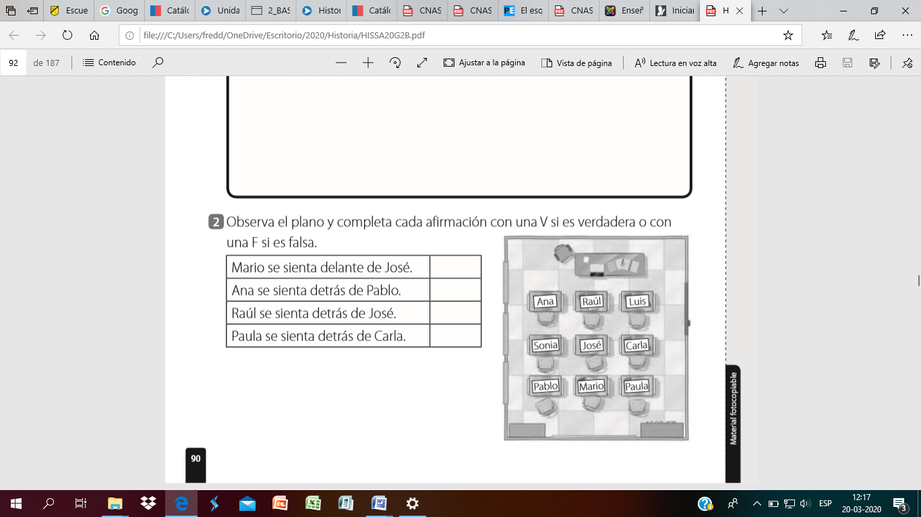

Mario se sienta delante de José. ______

Ana se sienta detrás de Pablo. ______

Raúl se sienta detrás de José. ______

Paula se sienta detrás de Carla. ______

3.- Dibuja en cada recuadro el concepto solicitado.

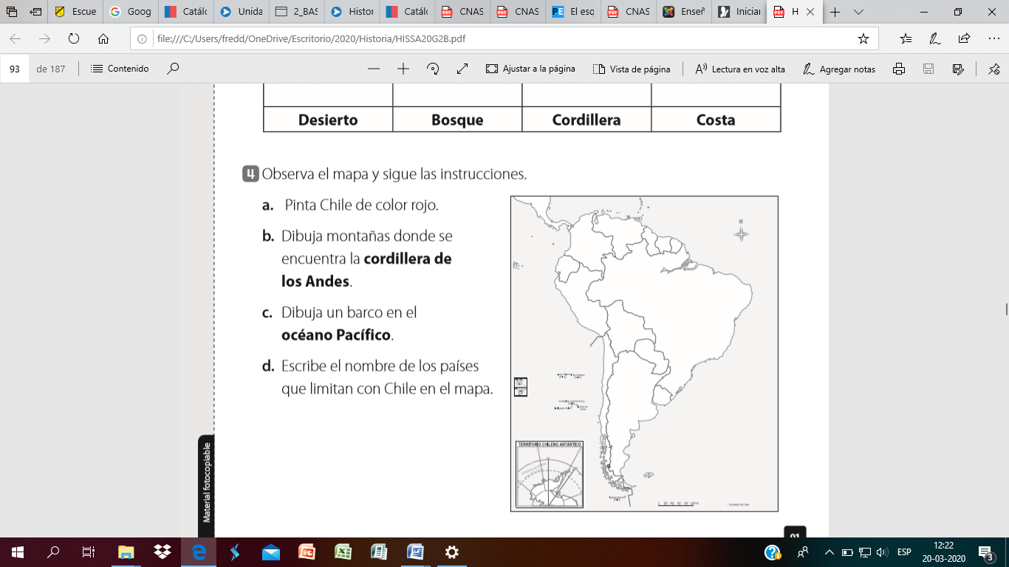

|  |  |
| --- | --- |
| ***CORDILLERA*** | ***Costa*** |
| **Desierto** | **Bosque** |

4.- Observa el mapa y sigue las instrucciones.

4.1.- Pinta Chile de color rojo.

4.2.- Dibuja montañas donde se encuentra la cordillera de los Andes.

4.3.- Dibuja un barco en el océano Pacífico.

4.4.- Escribe el nombre de los países que limitan con Chile en el mapa.

5.- Realiza un plano de tu casa (Recuerda que un plano es como si sacaras una fotografía de arriba)

|  |
| --- |
|  |